SS5

B1: Vai trò của các thành phần

|  |  |  |
| --- | --- | --- |
| Khách hàng | Website | Hệ thống thanh toán |
| * Thao tác với website * Thực hiện các hành động như xem, đánh giá, mua hàng, huỷ đơn, theo dõi đơn hành …. | * Nhận thông tin và hành động từ phía khách hàng trả về theo quy chuẩn. * Khách hàng đặt đơn -> hệ thống ghi nhận và xử lý đươn hàng đã đặt thành công hay thất bại. |  |

BTTH:

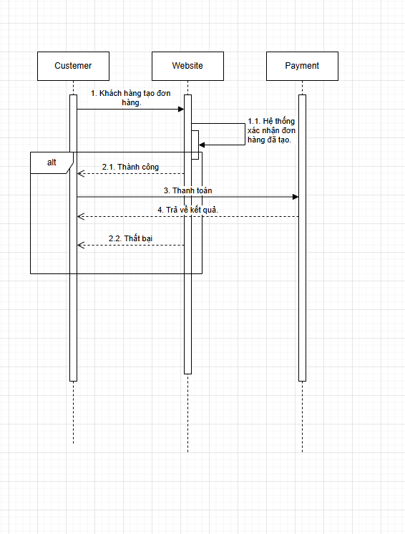

**B2:**

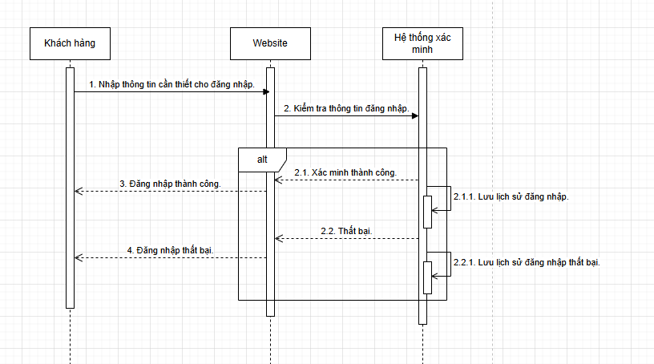

1. **Thông điệp đồng bộ**
2. **Thông điệp đồng bộ**
   1. **Thông điệp trả về**
      1. **Thông điệp bất đồng bộ tự gọi.**
   2. **Thông điệp trả về**
      1. **Thông điệp bất đồng bộ tự gọi.**
3. **Thông điệp trả về**
4. **Thông điệp trả về**

**B3:**

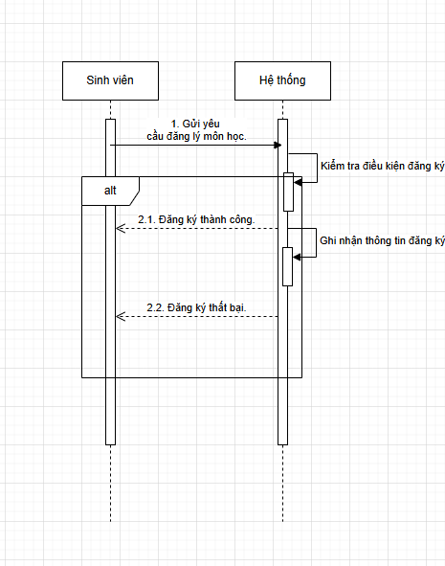

**B4:**

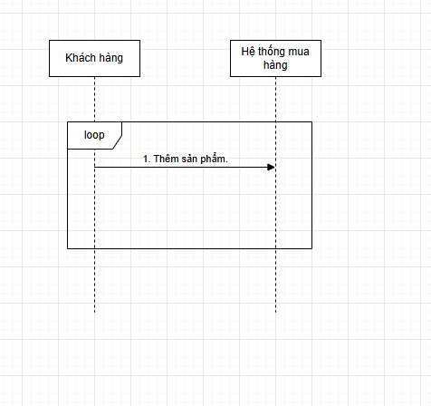

**B5:**

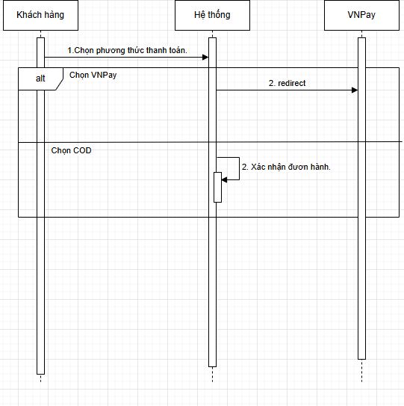

**B6:**

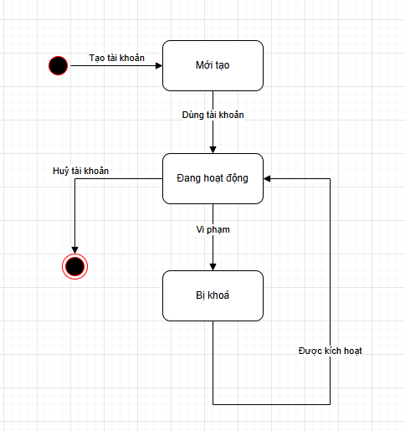

**B7:**

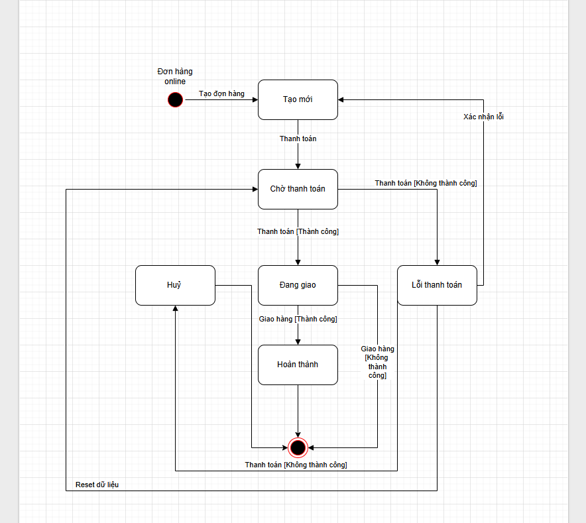

**B8:**

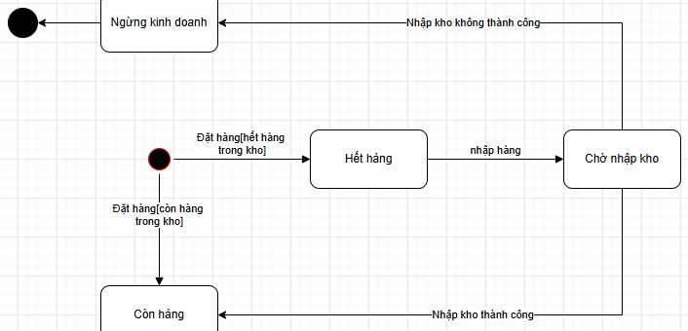

**- Đặt hàng : + còn hàng => thành công**

**+ hết hàng => nhập hàng : + Thành công => còn hàng**

**+ Không thành công => ngừng kinh doang**

**B9:**